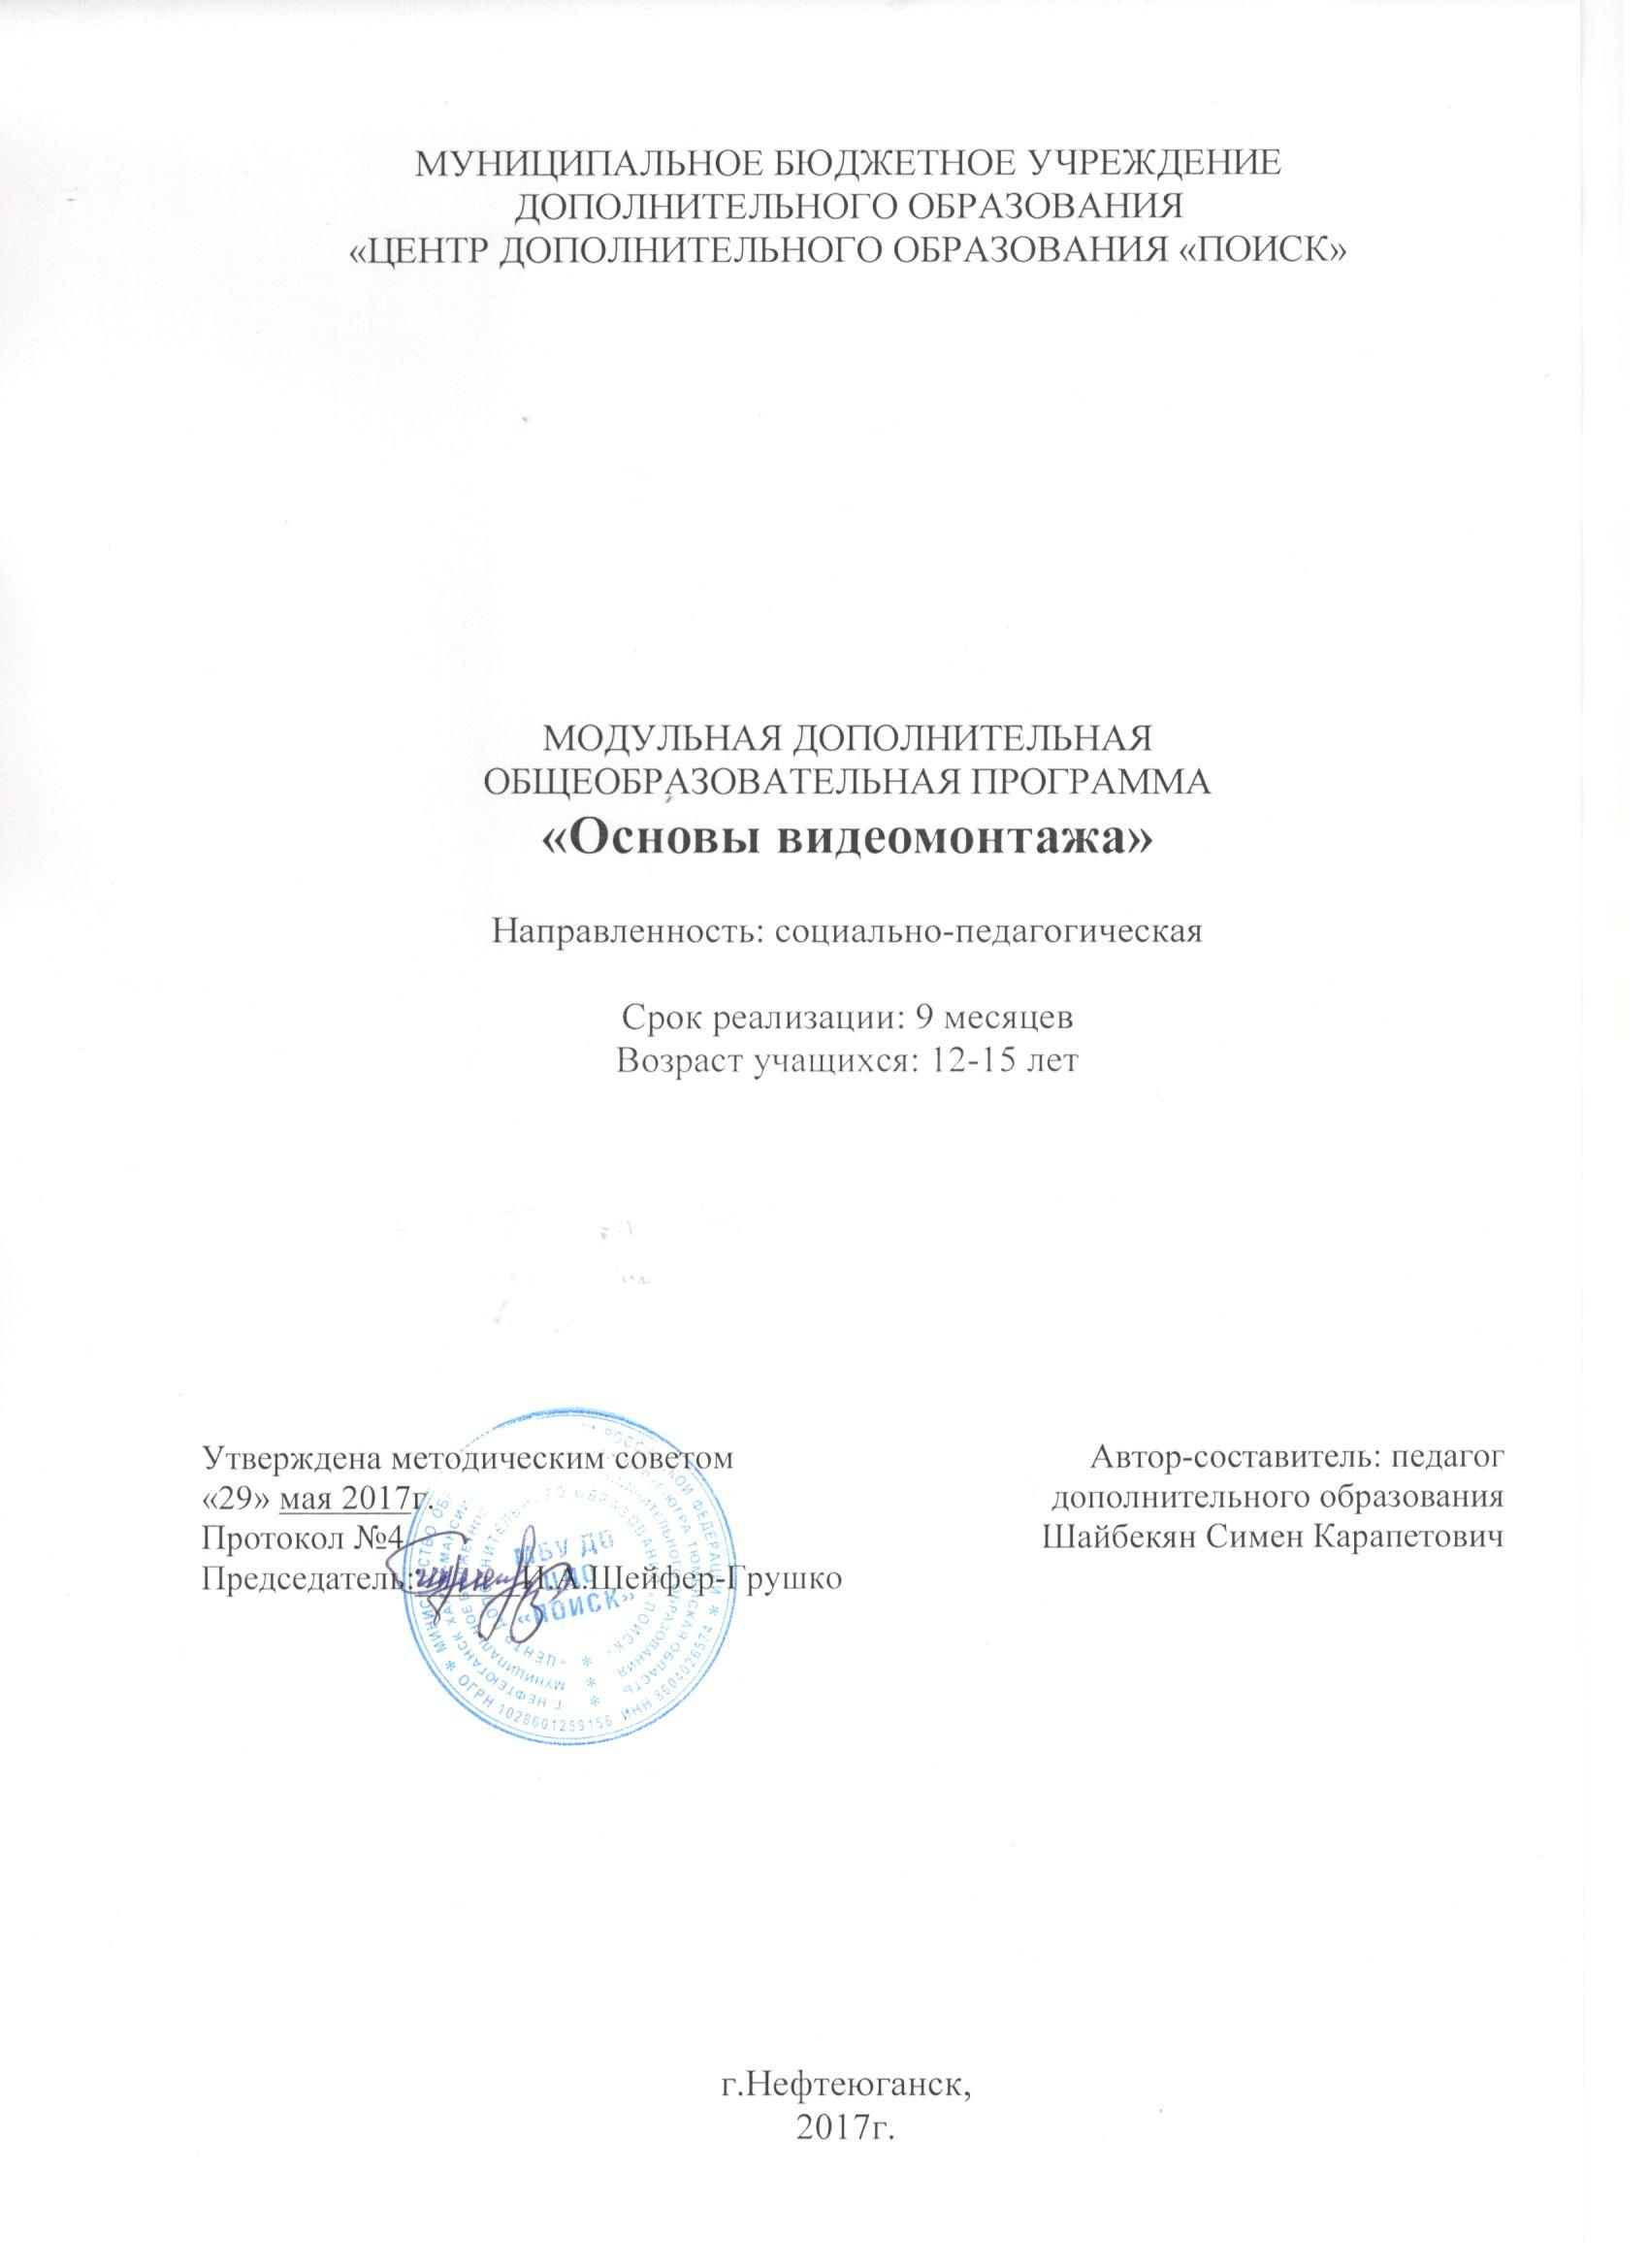

Пояснительная записка
Одна из задач дополнительного образования - содействовать воспитанию нового поколения, отвечающего по своему уровню развития и образу жизни условиям информационного общества. Для этого обучающимся предлагается осваивать способы работы с информационными потоками — искать необходимую информацию, анализировать ее, выявлять в ней факты и проблемы, самостоятельно ставить задачи, структурировать и преобразовывать информацию в текстовую и мультимедийную форму, использовать ее для решения учебных и жизненных задач.
Знание технологии видеомонтажа позволяет обучающимся создавать высококачественные фильмы при реализации школьных творческих проектов (подготовки к концертам, мероприятиям, олимпиадам, конкурсам), поэтому разработка программ по основам видеомонтажа для обучающихся старших классов является актуальной. Кроме того, сейчас на рынке труда наблюдается дефицит кадров в области обработки видео, что создает дополнительный стимул для обучающихся.
Система дополнительного образования позволяет обучить основам и создать условия для развития творчества в области детского телевидения. Местные телеканалы заинтересованы в том, чтобы создавать как можно больше передач, касающихся злободневных проблем нашего города, региона. При этом возможность организовать собственное телепроизводство в рамках учреждения дополнительного образования становится вполне реальной. Остаётся только получить доступ к телеэфиру, и взаимовыгодное сотрудничество местных телестанций и детских телестудий станет реальностью.
Дополнительная общеобразовательная программа разработана в соответствии с Федеральным Законом от 29.12.2012г. №273-ФЗ «Об образовании в Российской Федерации», приказом Министерства образования и науки Российской Федерации от 29.08.2013г. №1008 «Об утверждении Порядка организации и осуществления образовательной деятельности по дополнительным общеобразовательным программам», Постановлением Главного государственного санитарного врача РФ от 04.07.2014 №41 «Об утверждении СанПиН 2.4.4.3172-14 «Санитарно-эпидемиологические требования к устройству, содержанию и организации режима работы образовательных организаций дополнительного образования детей», письмом Минобрнауки РФ от 11.12.2006г. №06-1844 «О Примерных требованиях к программам дополнительного образования детей», Концепцией развития дополнительного образования в Российской Федерации, утвержденнаой распоряжением Правительства Российской Федерации от 04.09.2014г. №172.
Направленность программы социально-педагогическая. Она дает представление о способах и средствах профессионального видеомонтажа на компьютере, о принципах создания видеороликов в сочетании с подвижной графикой, необходимом программно-техническом обеспечении и перспективах использования компьютерного видеомонтажа в различных областях деятельности: в сфере рекламы, в области создания клипов и т.п.
Знания, полученные при изучении программы, учащиеся могут использовать при создании рекламной продукции, для визуализации научных и прикладных исследований в различных областях знаний - физике, химии, биологии и др. Созданные фильмы могут быть использованы в докладе, статье, мультимедиа-презентации, размещены на Web - странице, в школьной или в домашней видеотеке. Знания и умения, приобретенные в результате освоения программы, являются фундаментом для дальнейшего совершенствования мастерства в области обработки цифрового видео.
Данная программа способствует творческой самореализации личности ребенка, поможет учащимся объединения в социальном, профессиональном и культурном самоопределении.

Актуальность программы предлагаемой образовательной программы определяется интересом детей и подростков, стремящихся освоить новые формы деятельности, популярные в детской и молодежной среде, а именно: кино-видеосъемка и видеомонтаж.
Значимость программы обусловлена требованиями современного общества, его культуры, которая становится все более зрелищной, и где навыки создания видеофильма становятся неотъемлемыми атрибутами и частью профессиональных требований в любой сфере деятельности.
Характерной чертой нашего времени становится ориентация на развитие креативности подрастающего поколения. Занятия видеотворчеством эффективно способствуют художественно-творческому росту обучающихся на разных этапах их развития, в том числе, и в сложный период взросления в старших классах школы, когда фактически прекращается преподавание предметов искусства (музыка, изобразительное искусство), а увлечение старшеклассников «техническими» искусствами (фото, видео) не находит квалифицированной поддержки и соответствующего педагогического руководства. Занятия видеотворчеством позволяют отвлечь детей от негативного влияния улицы и помогают в профессиональном самоопределении обучающихся.

Новизна программы состоит в комплексном методе обучения в рамках одного направления принципиально разным видам деятельности. Занятия в объединении позволяют, как сформировать технические навыки работы с видеокамерой и программами видеомонтажа, так и развить интеллектуально-творческие способности учащихся в процессе работы над созданием видеофильма. Кроме того, использование «синема-технологий» является эффективным средством воспитания нравственных ориентиров детей.

Цель программы: способствовать развитию творческого мышления, коммуникативных качеств, интеллектуальных способностей и нравственных ориентиров личности созданием особой профориентационной образовательной среды в процессе создания видеофильмов и телерепортажей.

Задачи программы:
Предметные:
- ознакомление с основами видеотворчества, жанрами и направлениями развития мирового кино, телевидения;
- обучение основам сценарного мастерства;
- обучение основам видеосъёмки, видеомонтажа и озвучивания видеофильма;

Метапредметные:
- развитие способности к самовыражению и образному восприятию окружающего мира;
- развитие познавательных способностей обучающихся;
- развитие устойчивого интереса к видеоискусству;
- развитие творческих способностей и художественного вкуса.

Личностные:
- привитие общей культуры, этики общения и поведения;
- освоение умений оценивать собственные возможности и работать
в творческой группе;
- воспитание личностных качеств: трудолюбия, ответственности, аккуратности;
- воспитание нравственных качеств личности.

Возраст учащихся 12-15 лет.

Срок реализации программы: 9 месяцев (144 часа).

Формы и режим занятий
Занятия проходят 2 раза в неделю по 2 часа. Образовательная программа предусматривает проведение занятий в групповой форме. Минимальное количество учащихся в группе - 4, максимальное - 5.

Планируемые результаты программы
Учащиеся узнают:
• Функциональное назначение элементов управления программой нелинейного монтажа;
• Основные правила видеомонтажа;
• Различие планов по крупности;
• Основы композиции кадра;
• Алгоритм работы видео монтажера с видеоматериалом.
Учащиеся научаться:
• Правильно пользоваться функционалом программ видеомонтажа;
• Самостоятельно выстраивать последовательность кадров;
• Работать с большим объемом видеоинформации;
• Уметь создавать видео и звуковые спецэффекты;
• Взаимодействовать с журналистом при решении творческой задачи.

Периодичность оценки результатов Программы
Для оценки уровня освоения дополнительной общеобразовательной программы проводится посредством текущего контроля, промежуточной и итоговой аттестации.
Текущий контроль выявляет степень сформированности практических умений и навыков учащихся в выбранном ими виде деятельности. Текущий контроль может проводиться в форме наблюдения, индивидуального собеседования, групповой беседы, опроса. Текущий контроль осуществляется без фиксации результатов.
По завершению каждого модуля дополнительной общеобразовательной программы проводится аттестация, которая проводится в следующих формах: тестирование, доклад, защита творческих работ и проектов.
По качеству освоения программного материала выделены следующие уровни знаний, умений и навыков:
- высокий – программный материал усвоен обучающимся полностью, воспитанник имеет высокие достижения;
- средний – усвоение программы в полном объеме, при наличии несущественных ошибок;
- ниже среднего – усвоение программы в неполном объеме, допускает существенные ошибки в теоретических и практических заданиях; участвует в конкурсах на уровне коллектива.
Важным условием программы является то, что учащиеся, прошедшие курс обучения по программе 1 модуля, переходят на обучение по программе 2 модуля.

Учебно-тематический план
№ | Тема | Количество  часов | Из них
№ | Тема | Количество  часов | Теория | Практика
 | Модуль 1 «Знакомство с видеомонтажом»
1 | Вводное занятие. | 2 | 2 | -
2 | Основные понятия видеомонтажа | 4 | 4 | -
3 | Знакомство с Adobe Premier Pro. | 12 | 2 | 10
4 | Форматы изображения. | 20 | 2 | 18
5 | Приёмы видеомонтажа. | 32 | 2 | 30
6 | Аттестация. | 2 | 2 | -
 | Всего | 72 | 14 | 58
 | Модуль 2 «Видеомонтаж в практике»
1 | Работа с аудиоэлементами. | 18 | 2 | 16
2 | Виды монтажа. | 28 | 2 | 26
3 | Советы по видеомонтажу. | 22 | 2 | 20
4 | Аттестация. | 2 | - | 2
5 | Итоговое занятие | 2 | - | 2
 | Всего | 72 | 6 | 66
 | Итого | 144 | 20 | 124

Содержание программы
Модуль 1 «Знакомство с видеомонтажом»
Раздел I. Вводное занятие

Теория:
1.1. Понятие и виды монтажа. Цели и задачи программы. Первичный инструктаж по технике безопасности.
Раздел II.Основные понятия видеомонтажа.

Теория:
2.1. Видеомонтаж. Обозначение программы. Сферы его использования. Термины и определения. Ознакомление с программой. Изучения клавиш.
Раздел III. Знакомство с Adobe Premier Pro.

Теория:
3.1. Оборудование для видеомонтажа. Интерфейс.
Компьютеры и программы.
Практика:
3.2. Программа Adobe Premiere Pro.
Изучения программы. Окна интерфейса.
Практика:
3.3. Проекты в программе Adobe Premiere Pro.
Форматы программы в Adobe Premiere Pro.
Раздел IV. Форматы изображения.

Теория:
4.1. Форматы съёмки видеоматериалов.
Исходные материалы, цифровые и пленочные носители.
Практика:
4.2. Создание проекта в формате DVPAL.
Практика:
4.3. Переключение режимов интерфейса. Режимы окон интерфейса.
Раздел V. Приёмы видеомонтажа.
Теория:
5.1.Работа с окном проекта. Окно предварительного просмотра.
Практика:
5.2.Работа с окном таймлайна. Окно с готовым материалом.
Практика:
5.3. Эффекты перехода между клипами. Возможности программы. Эффекты на стыках.
Раздел VI. Аттестация.
Модуль 2 «Видеомонтаж в практике»
Раздел I. Работа с аудиоэлементами.
Теория:
1.1. Работа со звуком.
Практика:
1.2. Аудиодорожка. Синхрон.
Практика:
1.3.Настройка общей громкости звука клипа.
Практика:
1.4.Сведения звука и музыки в один формат.
Практика:
1.5.Микширование звука.
Практика:
1.6.Плавное начало и плавный конец видеоряда.
Раздел II. Виды монтажа.
Теория:
2.1. Правильная композиция кадра.
Практика:
2.2. Монтаж по композиции кадров.
Практика:
2.3.Монтаж по свету.
Практика:
2.4. Отражение объекта в кадре.
Практика:
2.5.Монтаж по смещению осей съемки.
Практика:
2.6.Правильный выбор монтажа при смещении осей съемки.
Практика:
2.7. Перестановка разных кадров с целью изменения смысла происходящего.
Практика:
2.8.Движущаяся масса в кадре.
Практика:
Монтажный кадр.
Раздел III. Советы по видеомонтажу.
Теория:
3.1. Творчество и объективность. Чем длиннее план, тем мягче будет восприниматься переход к соседней крупности кадра.
Практика:
3.2. Захлесты, длительность кадров. Использование видеоперехода.
Практика:
3.2. Настройка длительности видеоперехода. Добавление видеоперехода, удаление видеоперехода.
Практика:
3.3.Освещение. Переход от светлого кадра к темному,
постепенно осветляя или затемняя кадр.
Практика:
3.4.Наплыв в кадре. Плавный переход от одного стыка к другому.
Монтаж по крупности кадра.
Раздел IV. Аттестация.
Раздел V. Итоговое занятие.

Методическое обеспечение
В основе методологии образовательной программы лежат работы С.М.Эйзенштейна «Монтаж», С.Е.Медынского «Компонуем кадр», А.Д.Головни «Мастерство кинооператора», Л.В.Кулешова «Уроки кинорежиссуры».
Методы и приемы обучения:
1. объяснительно-иллюстрованный метод обучения:
- приемы: беседа, объяснение, показ действий;
2. репродуктивный метод обучения:
- приемы: опрос, задания по образцу;
3.проблемно-поисковые методы обучения:
- приемы: поиск, анализ, исследование, сравнение, обобщение.

Дидактическое обеспечение:
Видеоматериалы в сети интернет, карточки с заданиями, иллюстрации, хромакей, монтажная программа, материалы по диагностике (Тест). Методические рекомендации по развитию базовых навыков владения видеоаппаратурой:
- рекомендации по теме «Кинематограф»;
- рекомендации по видеомонтажу;
- рекомендации по созданию проектов;
- рекомендации по работе с хромакеем;
- рекомендации по работе с футажами.
Методические пособия:
- презентации по видеооборудованию;
- видеофильм по работе с камерой;
- презентация и видеофильм «Устройство штатива»;
- игры «Раскадровка»;
- документальный фильм о кинематографе;
- таблица «Структура видеофильма»;
- презентация «Композиция кадра»;
- серия мастер-классов по видеомонтажу (видеоматериалы);
- серия документальных и художественных фильмов;
- работы учащихся.

Техническое обеспечение
Занятия проходят в помещении, оборудованном в соответствии с техникой безопасности и санитарными нормами.
№ | Название оборудование | Количество
1. | Системный блок DEXP Jupiter P110, Core i7 4790, GeForce GTX 970 | 3
2. | Монитор ASUS VS248HR | 3
3. | Клавиатура Zalman ZM-K400G | 3
4. | Мышь беспроводная Logitech M325 Precision | 3
5. | Колонки Tascam VL-S3 | 3
6. | Проектор BenQ MX507 черный | 1
7. | Экран для проектора da-lite | 1
8. | Рекордер Tascam DR-40 | 1
9. | Микрофон-петличка SONY | 1

Список литературы
Литература для педагога:
1.Андреев В.И. Педагогика творческого саморазвития. Инновационный курс. Казань, 1996
2.Васильева Л. А. Делаем новости! Москва. Аспект-Пресс, 2002.
3.Вакурова Н. В., Московкин Л. И. Типология жанров современной экранной продукции. Москва. Ин-т современного искусства, 1997.
4.Воспитание подростков. Москва. 1974
5.Калугина Е.В. Педагогика дополнительного образования (в двух книгах). Оренбург, 2001
6.Кузнецов И. Н. Информация (сбор, защита, анализ). Москва. ООО Изд. Яуза, 2001.
7.Селевко Г.К. Современные педагогические технологии. Москва. ВЛАДОС, 1998.
Литература для учащихся:
1.Герман Ю.В. От слайдов к видеофильму. Москва. 1999
2.Журналы. 625. Москва. 2006-2008
3.Кирьянов Д. и Кирьянова Е. Самоучитель по монтажу. Москва 2005
4.Оханян Т. Цифровой нелинейный монтаж. - Москва. Мир, 2001.
5.Фото- и кинотехника. Энциклопедия. Москва. 1991.
6.Резников Ф.А., Комягин В.Б. Видеомонтаж на компьютере. - Москва. Триумф, 2002
7.Гамалей В. Мой первый видеофильм от А до Я. - СПб.: Питер, 2006

